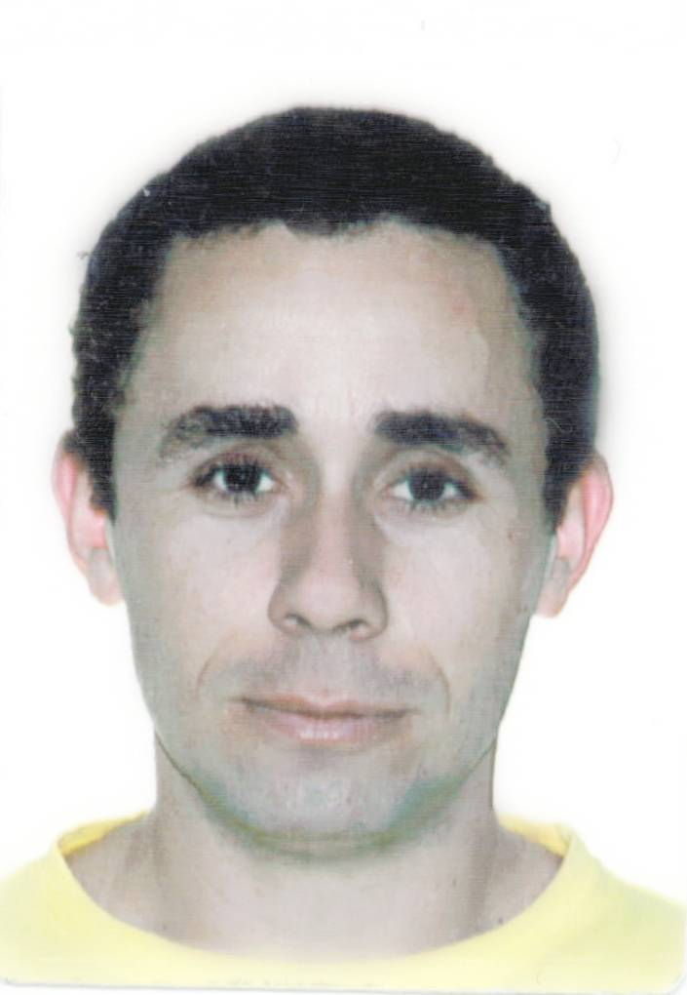
Jacson Uiliam Leite Lucas________________________________

Rua Antero Gomes de Oliveira – Vila Julieta – Butiá – 5197624697 jacson.lucas84@gmail.com

Técnico em Eletromecânica (2010) e Técnico em Informática (2002).

Formação
      - Técnico em Eletromecânica, na Escola Técnica Cenecista Carolino Euzébio Nunes em Charqueadas – RS em 2010.
      - Técnico em Informática, na Escola IECPAC em Butiá - RS, em 2002.
        - Programa Mini Empresa Junior Achievement, na escola IECPAC em Butiá - RS, em 2000.
        - Curso de Operação e Segurança de Ponte Rolante, realizado na empresa Gerdau Aços Especiais S/A.
        - Curso de 5S, realizado na empresa Gerdau Aços Especiais S/A.
        - Curso de Manutenção Autônoma, realizado na empresa Gerdau Aços Especiais S/A.
        - Curso de Elementos de Máquinas, realizado na empresa Gerdau Aços Especiais S/A.
        - Cursos de Qualidade, realizado na empresa Gerdau Aços Especiais S/A.
        - Cursos de Trabalho em Equipe, realizado na empresa Gerdau Aços Especiais S/A.
        - Curso de Oxicorte, realizado na empresa Gerdau Aços Especiais S/A.

Experiência
            - 2005-2012-Gerdau Aços Especiais S/A, Operador de Laminação.

Atividades
Adicionais
          - Trabalhou na empresa Gerdau Aços Especiais, seis anos e onze meses na produção, operação de máquinas e operação de ponte rolante (Controle e Gabine).
          - Trabalhou como Frentista, no Posto Mineiro.
          - Trabalhou no Mato.
          - Realizou serviços na parte de, Mecânica na empresa, Gerdau Aços Especiais S/A.

Outras
Informações
          - Estudou no Instituto Educação Professor Alcides Conter, ensino médio completo, término em (2001), em Butiá- RS.
          - 29 anos, Casado, residente em Butiá, disponibilidade para mudança de cidade.
          - Disponibilidade para trabalho regime de turno.
          - CNH, categoria B.
          - Atualmente trabalhando na empresa GKN de Charqueadas

